EL PADRE SOLALINDE ADVIERTE DE UN POSIBLE ESTALLIDO SOCIAL EN MÉXICO

**“Las disturbios que dejaron ocho muertos civiles y un centenar de heridos entre manifestantes y policías en Oaxaca, se extienden por el sur de México y pueden causar un estallido social”, sostiene el sacerdote Alejandro Solalinde.**

[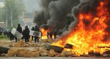](https://elmicrolector.files.wordpress.com/2016/06/breu-5-b7.jpg)

**“La situación es grave, ya habido más enfrentamiento en varias partes de Oaxaca, donde la violencia reventó porque viene de un proceso viciado, con errores por parte del Gobierno”**, dijo el religioso, Premio Nacional de DDHH en 2012, que dirige en Oaxaca el albergue para migrantes “Hermanos en el Camino”.

El religioso, que integra la Comisión de la Verdad sobre la violencia que estalló en el empobrecido Oaxaca hace una década y que entregó un informe en abril de este año 2016, advierte que **“las protestas reprimidas con violencia pueden salirse de control con una chispa”.**

[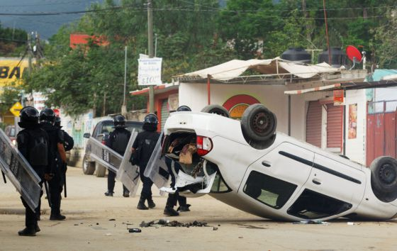](https://elmicrolector.files.wordpress.com/2016/06/b7e9989d5ad66e22b35789eba3689e3a.jpg)

El gobierno del presidente Enrique Peña **“no sabe concertar, no tiene la costumbre de solicitar el parecer de la ciudadanía”**, dijo Solalinde vía telefónica.

Los maestros con un sindicato muy poderoso y crítico del Gobierno,**“se dieron cuenta que la reforma no era educativa sino laboral”**, explica el líder religioso, quien despliega su labor desde una parroquia en ese estado de 91.000 km2, un tamaño similar a Portugal.

Las evaluaciones estandarizadas a los maestros, obligatorias para mantener su puestos, tras la reforma vigente desde 2013 **“son evaluaciones punitivas, no son educativas ni mejoran las escuelas, son pasos previos al control gremial y la privatización de la educación”** en el país latinoamericano, dijo Solalinde.

[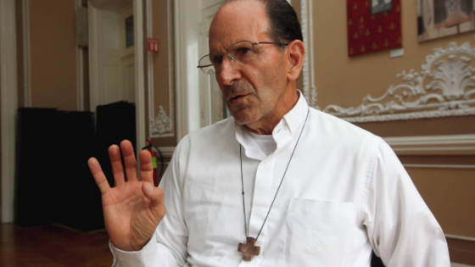](https://elmicrolector.files.wordpress.com/2016/06/solalinde.jpg)

Padre Alejandro Solalinde

La crisis ha quedado en evidencia tras una huelga decretada en Oaxaca este mes de junio que afecta a unos 100.000 alumnos, porque **“para aplicar la reforma educativa necesitan enviar a miles de gendarmes y policía para que se acate”**, lamentó el defensor humanitario.

Las leyes que genera el Congreso federal y su aplicación, entre despidos y arrestos de dirigentes **“debería contener una parte fundamental que es el acatamiento, el convencimiento y la aceptación por parte de los ciudadanos”.**

Sin embargo, dice el religioso de 71 años, **“en este caso no hubo un proceso para la aceptación de la propuesta, ni de la sociedad civil ni de los profesores, que no la acatan porque no la entienden como un beneficio sino como un peligro para sus derechos”.**

[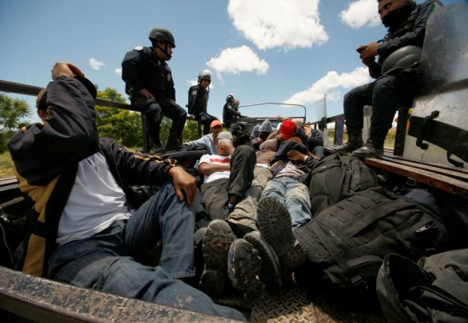](https://elmicrolector.files.wordpress.com/2016/06/640b122b1ab127e5aef77f8dd05d198b.jpg)

**Cerrazón, violencia y vandalismo**

El peligro es que**“grupos radicales aprovechen el clima de violencia en los estados más olvidados, abandonados y empobrecidos del sur —Oaxaca- Chiapas, Guerrero- que dibujan la cartografía de la pobreza, donde nadie ha tenido piedad”**, y hay larga experiencia de grupos armados rebeldes.

En esos estados, donde predomina **“el rezago y la injusticia”** han surgido grupos extremistas en **“un momento de crispación social en México, con una sociedad agraviada y herida, con tantos errores de un gobierno que promete y no cumple, y las cosas podrían empeorar y salirse de control”.**

El gobierno de Peña **“se ha cerrado y ha optado por la vía de la represión violenta, por la imposición sin diálogo”.**

El sacerdote considera que el secretario de Educación, Aurelio Nuño, considerado como un delfín del mandatario que aspira a la Presidencia en 2018 **“ha llegado al absurdo de exigir a los maestros que acepten el diálogo, pero que primero acaten la ley y las evaluaciones”** que rechazan.

[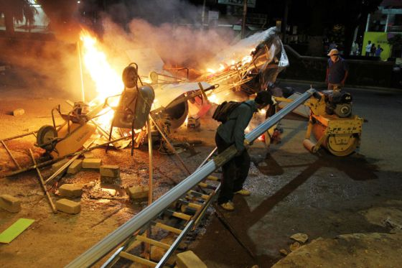](https://elmicrolector.files.wordpress.com/2016/06/83fc65ad5ceb942cc3475fb7a45a4cfd.jpg)

El problema de esta **“política de imposición”**, es que no considera que se ha reafirmado la respuesta de la Coordinadora de Trabajadores de la Educación (CNTE), disidente del sindicato oficialista —el más grande América Latina con 1,5 millones de afiliados- que controla tres estados del sur, como Oaxaca, Chiapas y Guerrero, y tiene enclaves importantes en el central Michoacán y el norteño Tamaulipas.

En ese marco, también **“han surgido grupos vandálicos que utilizan tácticas del Gobierno para desprestigiar y hacer quedar mal al movimiento magisterial ante la opinión pública dentro y fuera de México”**, advierte.

[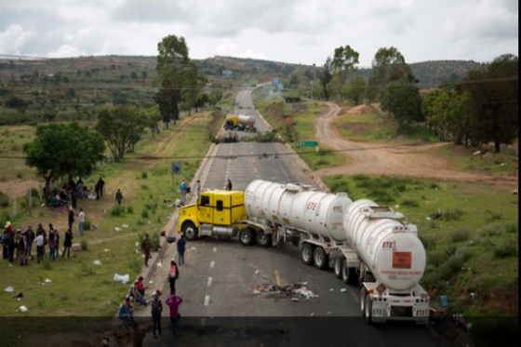](https://elmicrolector.files.wordpress.com/2016/06/la-represic3b3n-en-oaxaca.jpg)En la Comisión de la Verdad sobre otras protestas violentas que estallaron en Oaxaca hace diez años, en 2016, hemos documentado que las autoridades **“utilizan a cuerpos policíacos para disfrazarlos de manifestantes, como lo refieren testimonios de los mismos policías”.**

Además de esa táctica,**“el Gobierno acostumbra a comprar a la prensa, para que diga que los malos son los profesores que bloquean las carreteras y los buenos son los policías y el Ejercito”.**

Desde la aprobación de la reforma y las primeras protestas **“comienzan los primeros grupos vandálicos a hacer destrozos, esa táctica para desprestigiar la protesta y criminalizarla la hemos visto en otras partes”.**

En esta ocasión, los maestros disidentes han decidido constituir **“una asamblea para la lucha que consistirá en una caminata silenciosa y pacífica”** que partirá desde las Sierra Mixteca hacia la Ciudad de Oaxaca (850 km al sur), capital del estado, y luego a la Ciudad de México, adelantó el religioso y activista social.

El líder humanitario afirma que está al tanto de los detalles de las protestas y sus consecuencias a través de las redes de informantes de las organizaciones sociales:**“tenemos imágenes y documentación de personas en los lugares de los hechos”.**

Por lo tanto, las versiones oficiales que niegan haber disparado contra manifestantes, son **“increíbles, no es la primera vez que mientan”**, afirmó.

**“Ya lo han hecho en otras masacres, como la de estudiantes de la escuela de Ayotzinapa”** en 2014, contra alumnos de magisterio rural del estado sureño de Guerrero, y otros casos de combates contra al crimen organizado, puntualizó el sacerdote.

Fuente: <http://mundo.sputniknews.com/entrevistas/20160621/1060992565/Mexico-Oaxaca-protesta.html>